|  |
| --- |
| Изображение выглядит как текст  Автоматически созданное описание  МИНОБРНАУКИ РОССИИ |
| Федеральное государственное бюджетное образовательное учреждение высшего образования **«МИРЭА − Российский технологический университет»**  **РТУ МИРЭА** |

Институт информационных технологий (ИИТ)

Кафедра инструментального и прикладного программного обеспечения (ИиППО)

**ОТЧЕТ ПО ПРОЕКТУ**

по дисциплине «Моделирование сред и разработка приложений виртуальной и дополненной реальности»

На тему

**«Легендарный рыцарь защитник королевства»**

|  |  |  |
| --- | --- | --- |
| Студент группы  ИКБО-21-23 |  | Ильин Кирилл Сергеевич  *(Ф. И.О. студента)* |

**СОДЕРЖАНИЕ**

2 ПРАКТИЧЕСКАЯ РАБОТА 3

3 ПРАКТИЧЕСКАЯ РАБОТА 9

4 ПРАКТИЧЕСКАЯ РАБОТА 12

5 ПРАКТИЧЕСКАЯ РАБОТА 15

# 2 ПРАКТИЧЕСКАЯ РАБОТА

В данной практической работе описывается создание единого меша и проверка правильности топологии.

Создадим меч для будущего проекта с помощью основных инструментов из Edit mode. Рисунок 1-3.

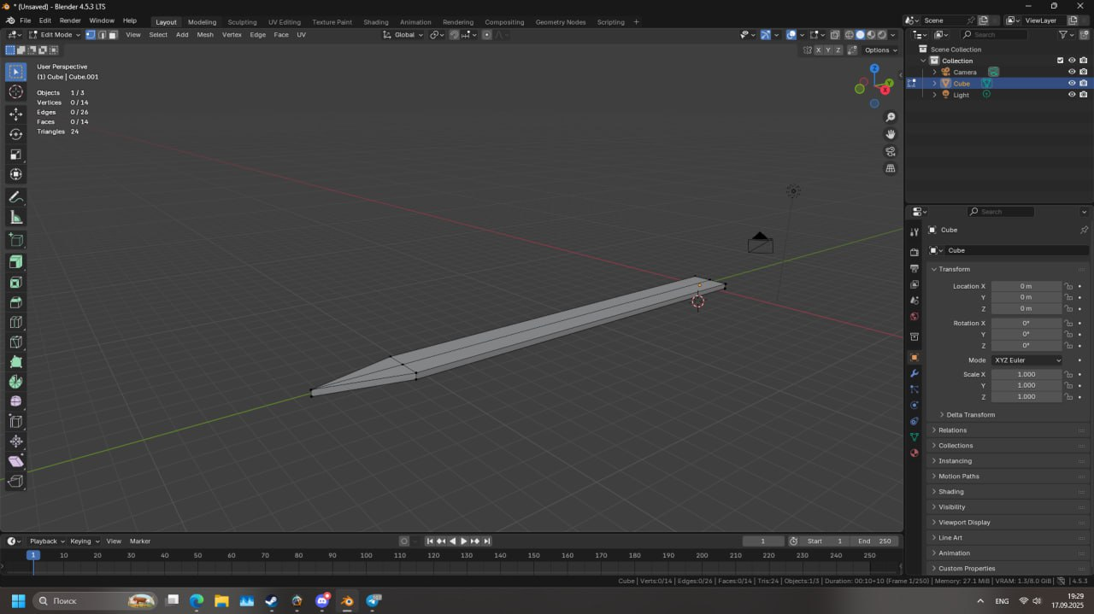

Рисунок 1 - Создание лезвия меча

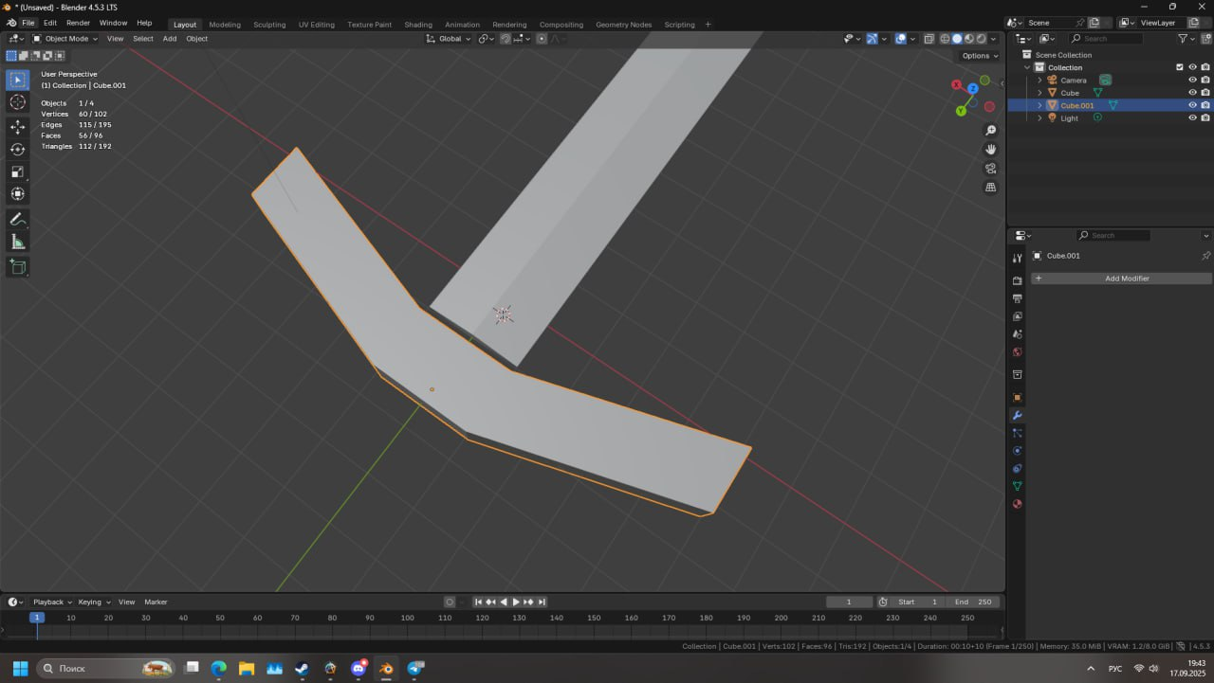

Рисунок 2 - Создание гарды меча

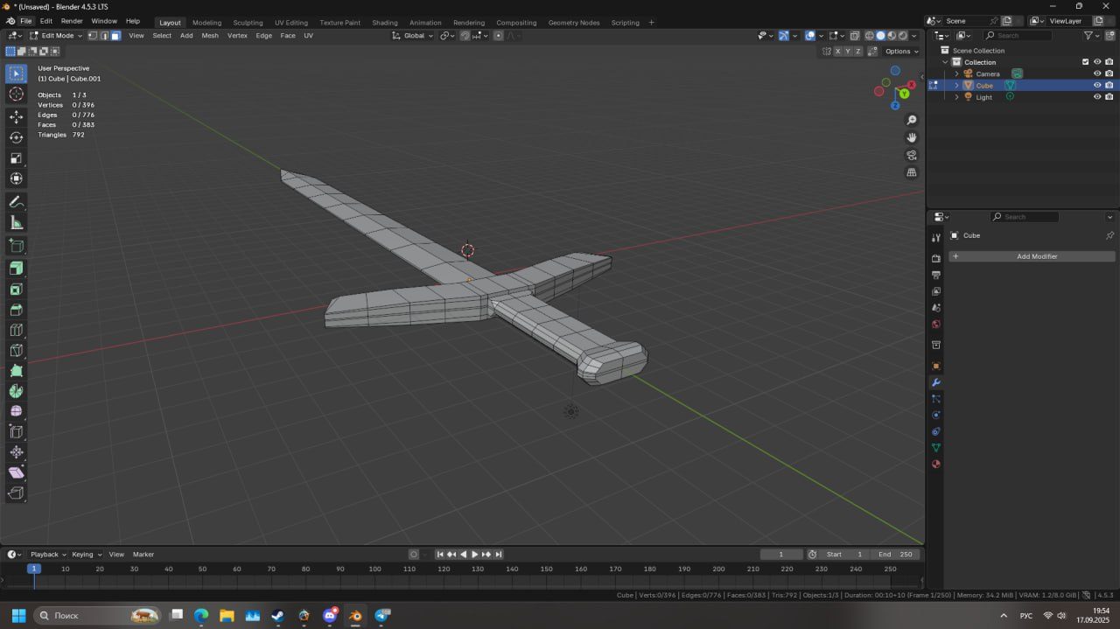

Рисунок 3 - Создание рукояти меча

Получаем готовую модель меча. Рисунок 4.

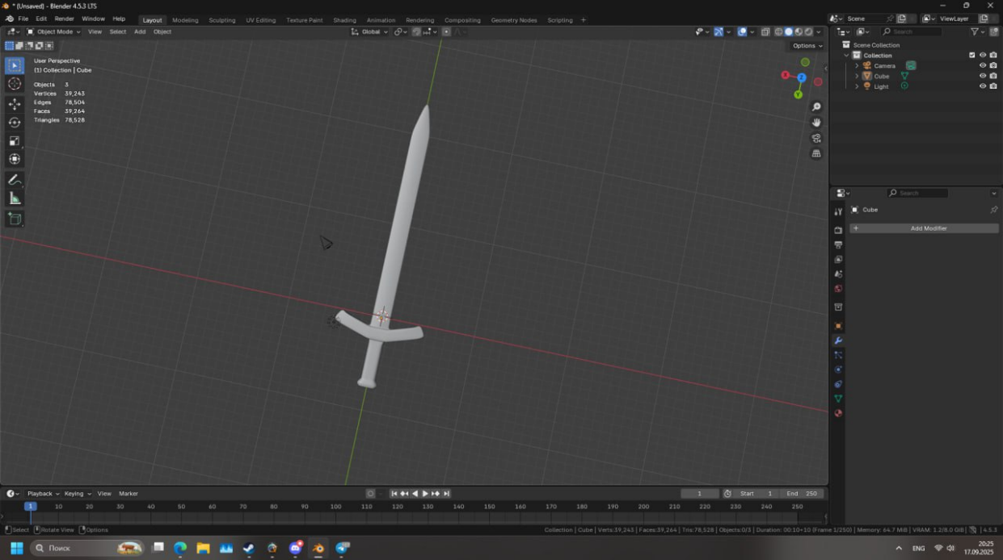

Рисунок 4 - Готовая модель меча

Перейдём к проверке топологии. Для этого будем использовать встроенные инструменты Blender.

Начнём с Bevel, на рисунке 5 можем видеть что артефакты отсутствуют, следовательно проверка с помощью Bevel пройдена.

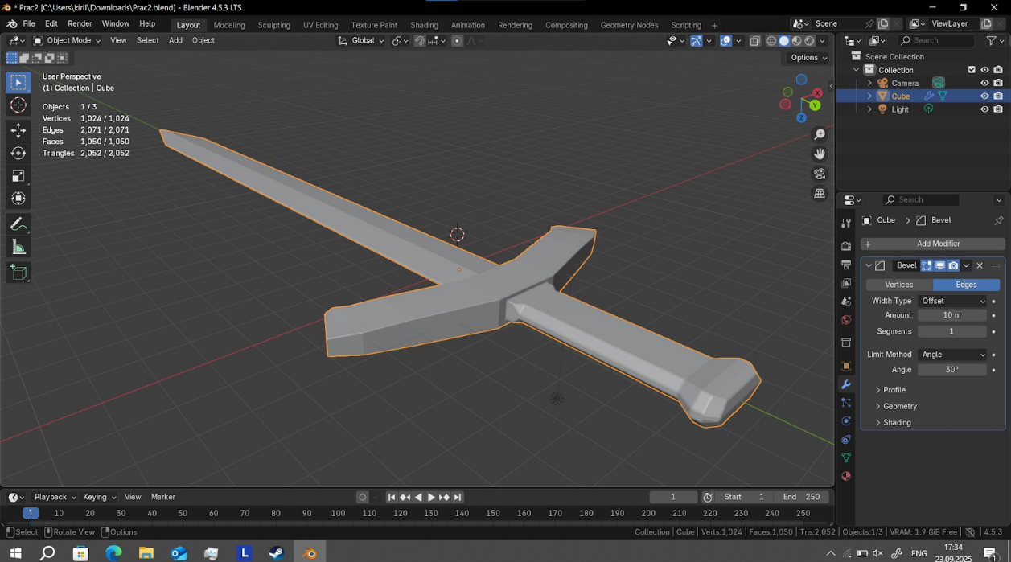

Рисунок 5 - Проверка Bevel

Далее используем Subdivision Surface, на рисунке 6 нет нежелательных неровностей, значит проверка с помощью Subdivision Surface пройдена.

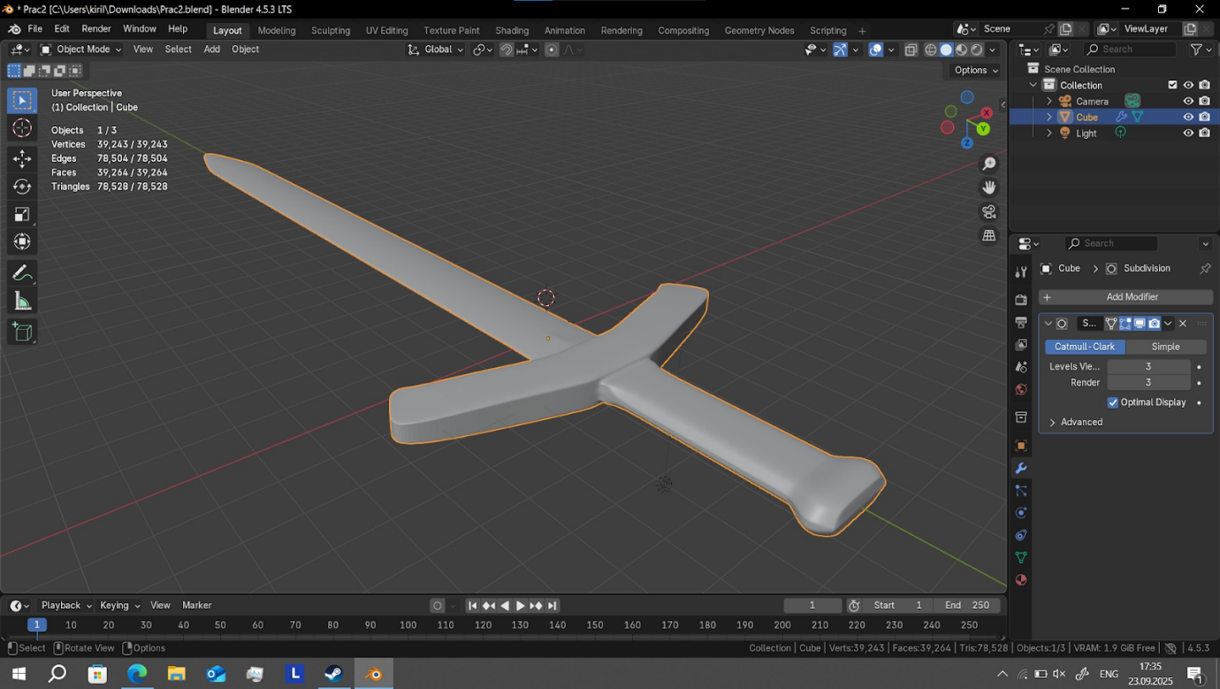

Рисунок 6 - Проверка Subdivision Surface

Далее используем Shade Smooth, на рисунке 7 нет критичных артефактов, значит проверка с помощью Shade Smooth пройдена.

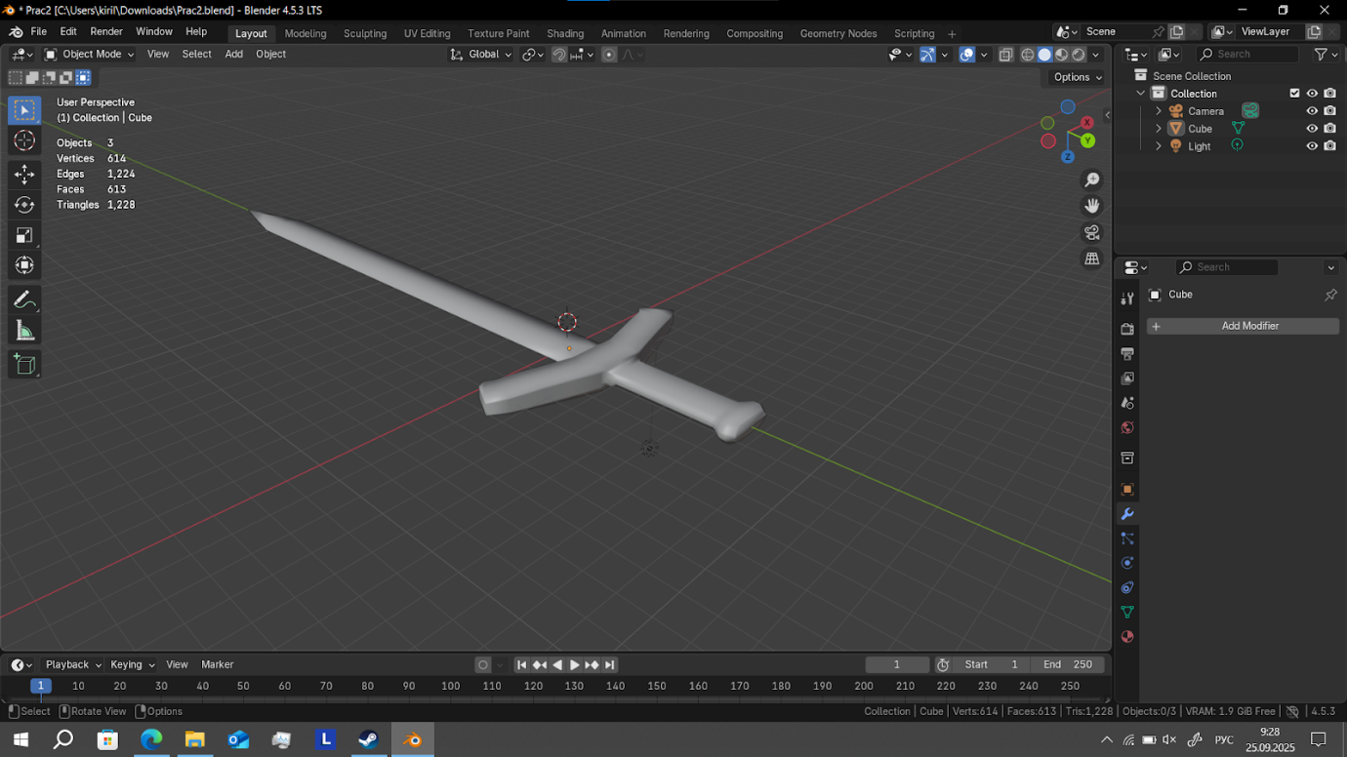

Рисунок 7 - Проверка Shade Smooth

Далее используем Face orientation, на рисунке 8 нет красных полигонов (перевёрнутых), значит проверка с помощью Face orientation пройдена.

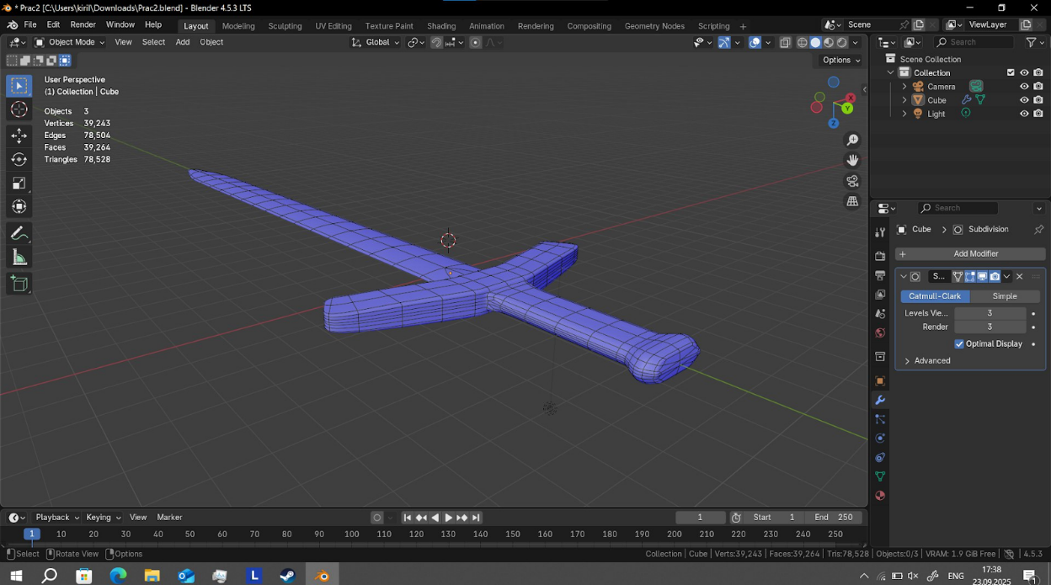

Рисунок 8 - Проверка Face orientation

Далее используем Select by all traits который позволяет искать N-gon, грани, на которых все ребра имеют более двух граней, выделять грани с N углами и искать ошибки в геометрии, на рисунке 9 и 10 нет н-угольников и других ошибок, значит проверка с помощью Select by all traits пройдена.

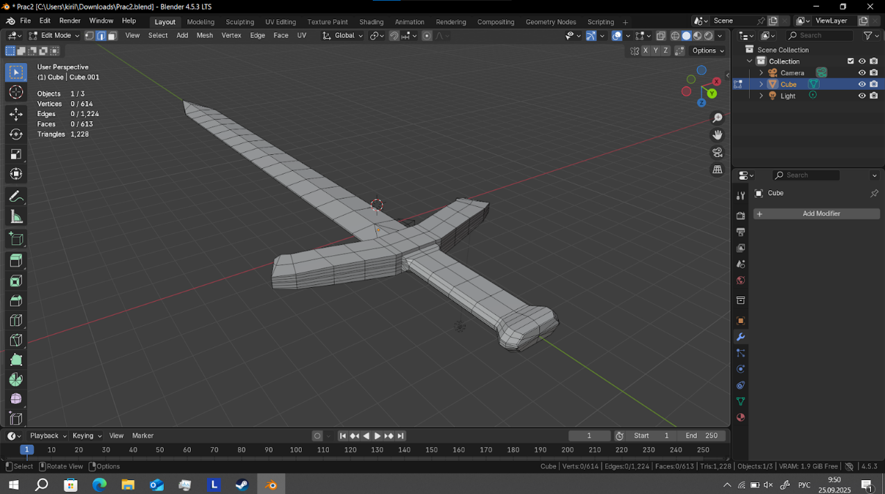

Рисунок 9 - Проверка loose geometry и interior faces

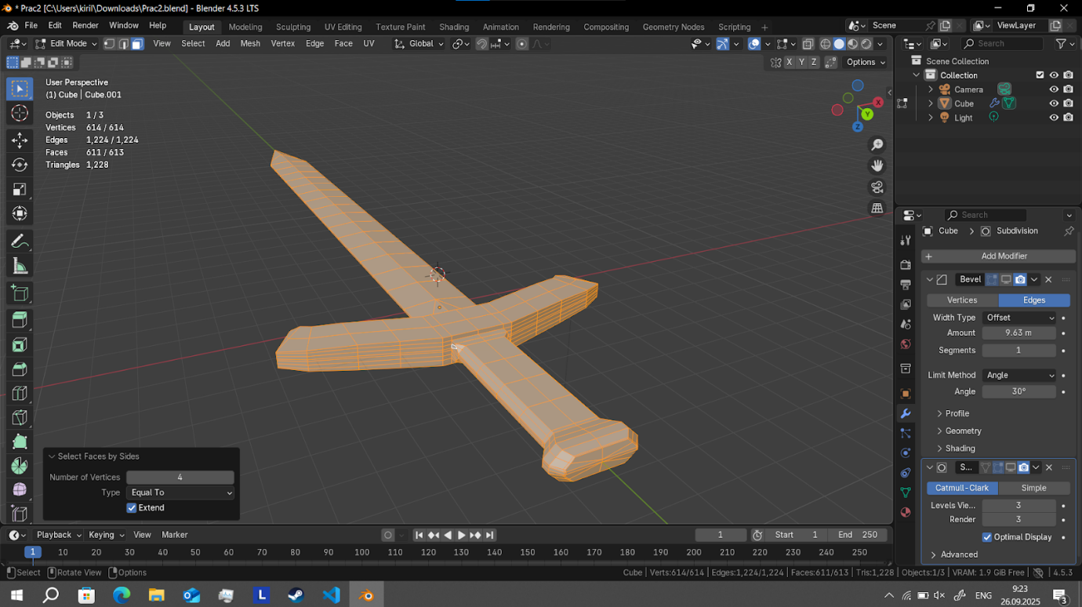

Рисунок 10 - Использование Faces by sides

Далее используем MatCap, на рисунке 11 нет нежелательных неровностей, значит проверка с помощью MatCap пройдена.

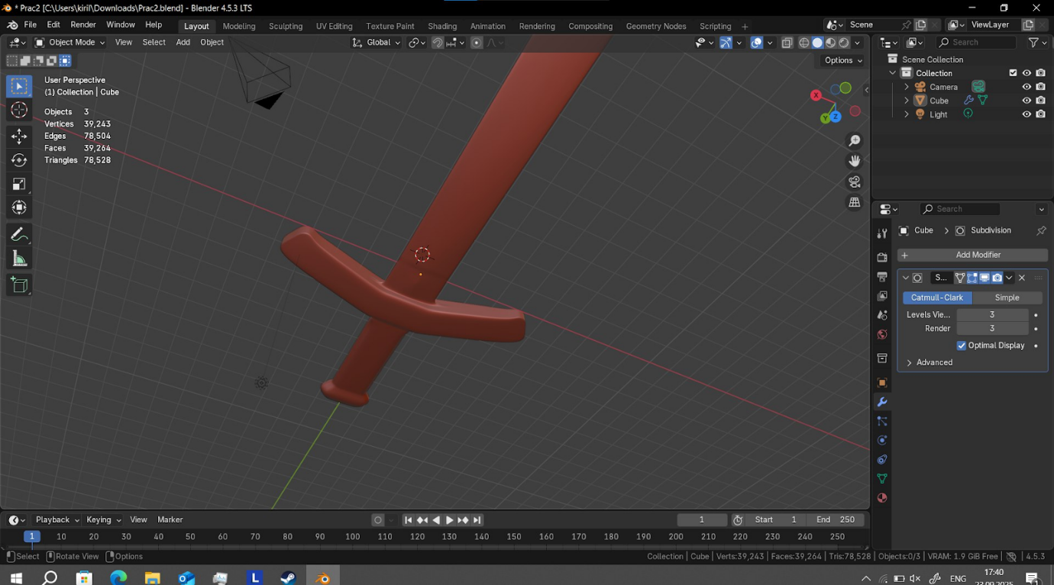

Рисунок 11 - Проверка MatCap

Далее используем Merge by Distance, на рисунке 12 показан пример использования, появилось сообщение “deleted 0” значит проверка с помощью Merge by Distance пройдена.

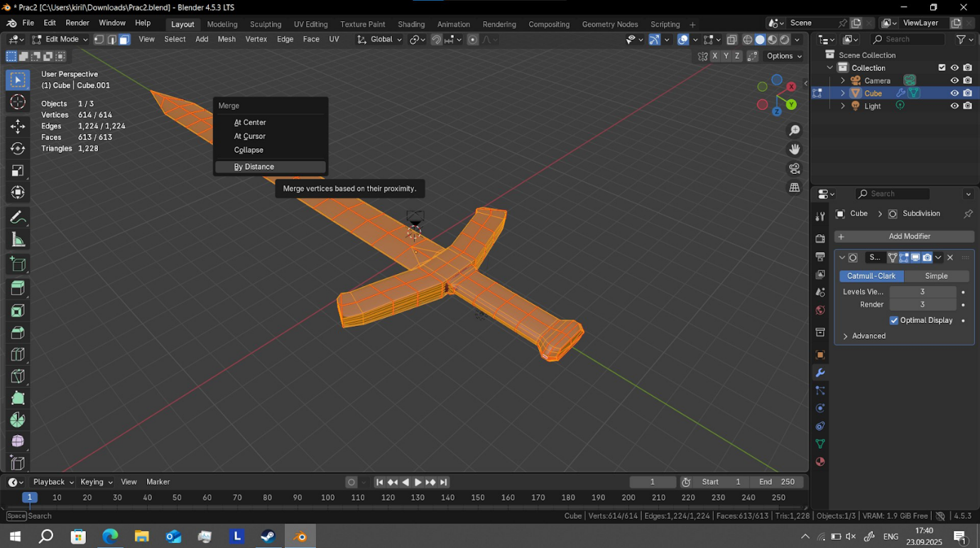

Рисунок 12 - Проверка Merge by Distance`

# 3 ПРАКТИЧЕСКАЯ РАБОТА

В данной практической работе описывается создание UV-развёртки, настройка материалов, создание анимации и расстановка света.

Сделаем развёртку моделей доспех. Рисунок 1

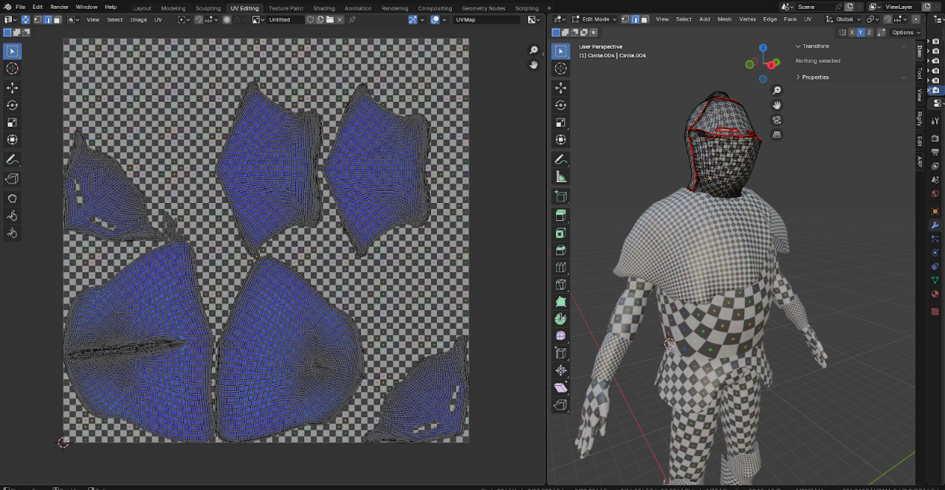

Рисунок 1 - Развёртка части доспеха

Далее расставим свет по сцене: один на костре, один основной и один вспомогательный. Рисунок 2.

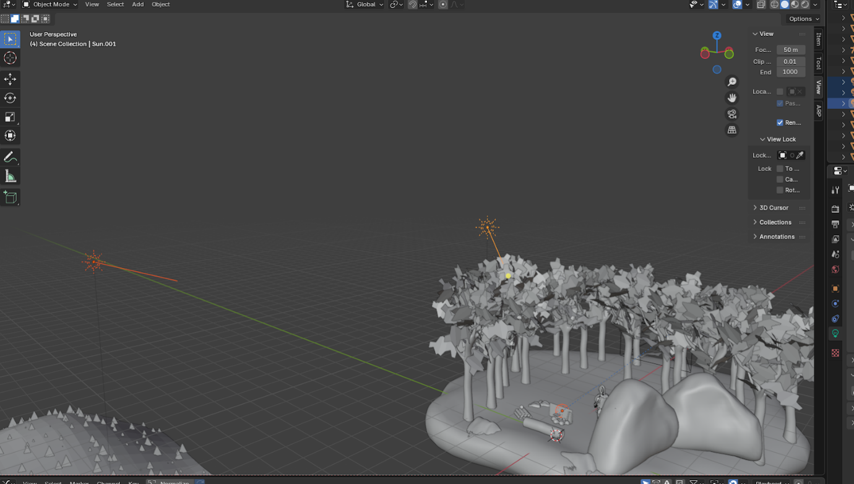

Рисунок 2 - Свет на сцене.

Добавим материалы: с помощью paint mode, с помощью изображения, с использованием PBR и созданные с помощью нод. Рисунки 3-6.

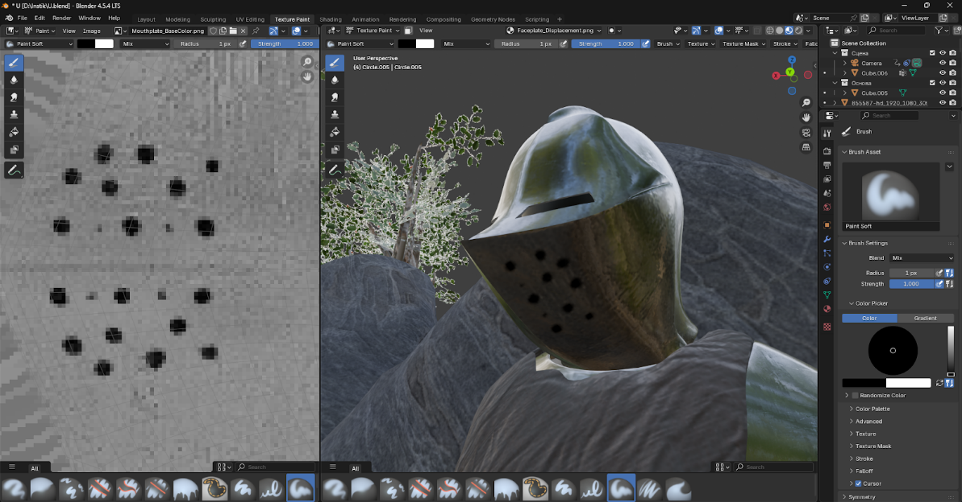

Рисунок 3 - Отверстия на забрале нарисованы в paint mode

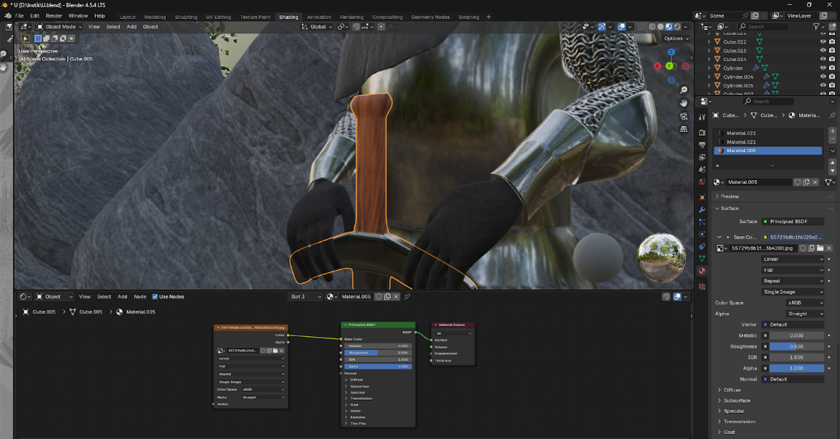

Рисунок 4 - Рукоять сделана с помощью изображения

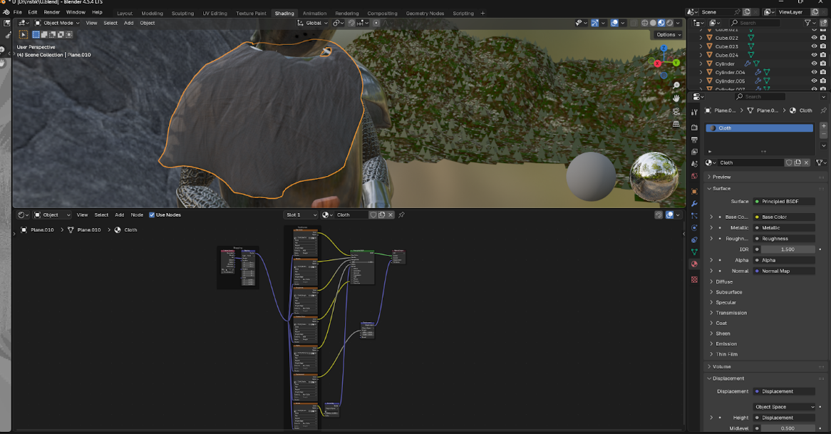

Рисунок 5 - PBR материал накидки сделан в Substance Painter

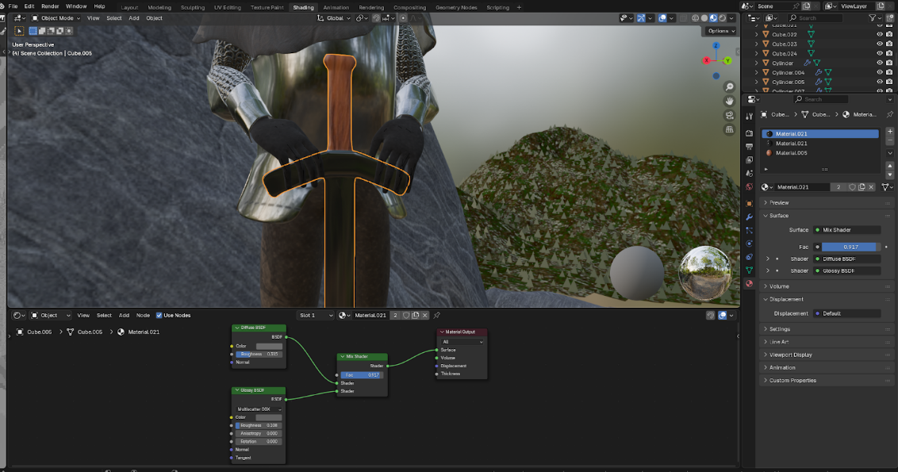

Рисунок 6 - Материал с использованием нод

Также добавим анимацию пролёта камеры сквозь деревья. Рисунок 7.

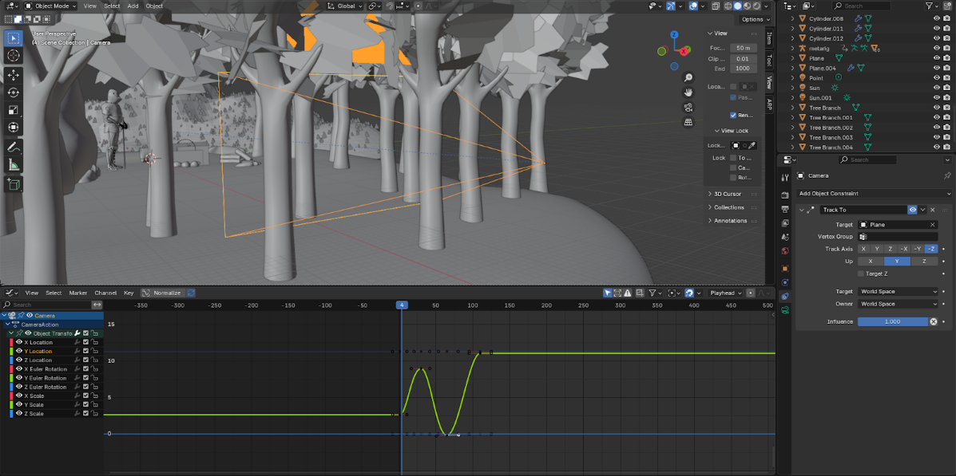

Рисунок 7 - Анимация камеры

# 4 ПРАКТИЧЕСКАЯ РАБОТА

В данной практической работе описывается создание окружения, постановка камеры и наведение порядка в blend файле проекта.

Удалим лишние меши и переименуем объекты. Рисунок 1

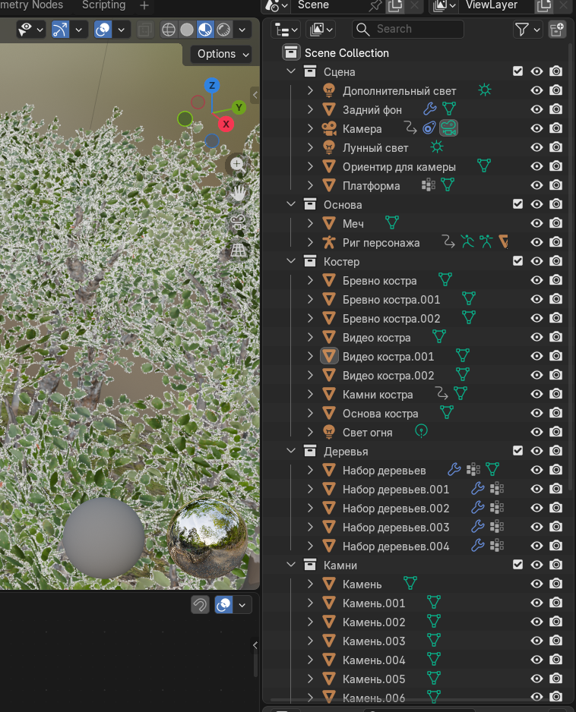

Рисунок 1 - Коллекции объектов

Далее добавим окружение ночного неба с помощью нодов. Рисунок 2 и 3.

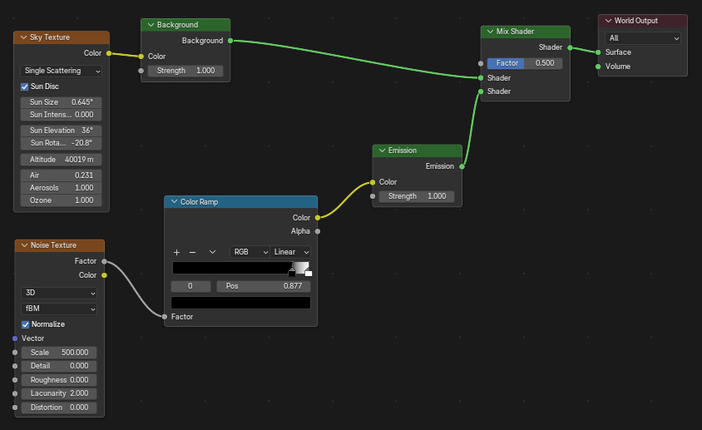

Рисунок 2 - World shading

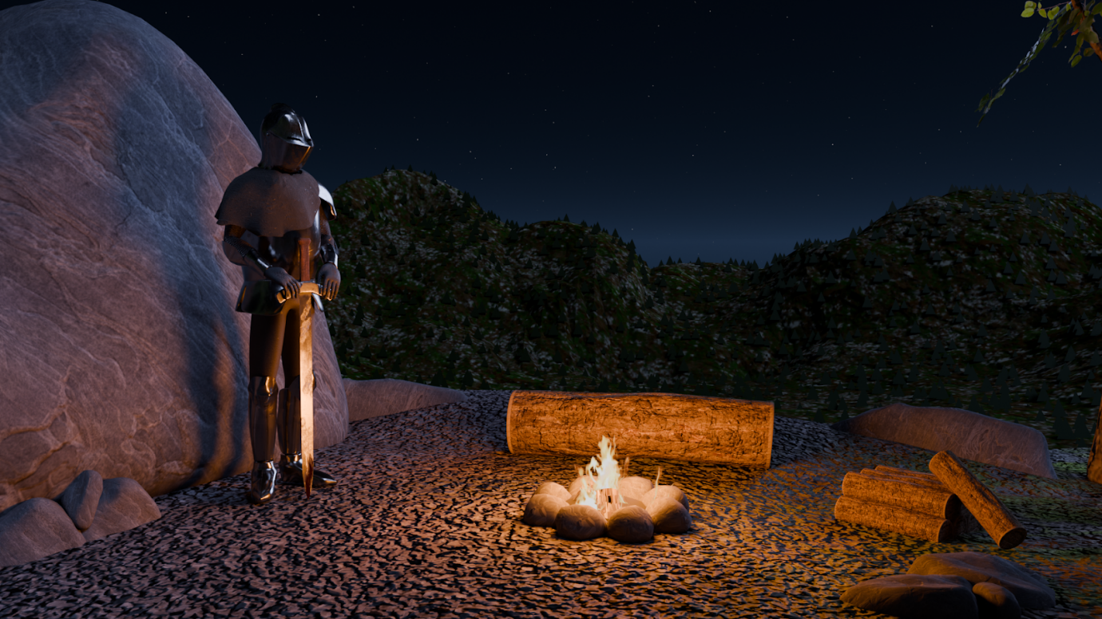

Рисунок 3 - Вид окружения

Также добавим объектов на сцену (Камни, деревья, задний фон) и выставим камеру. Рисунок 4 и 5.

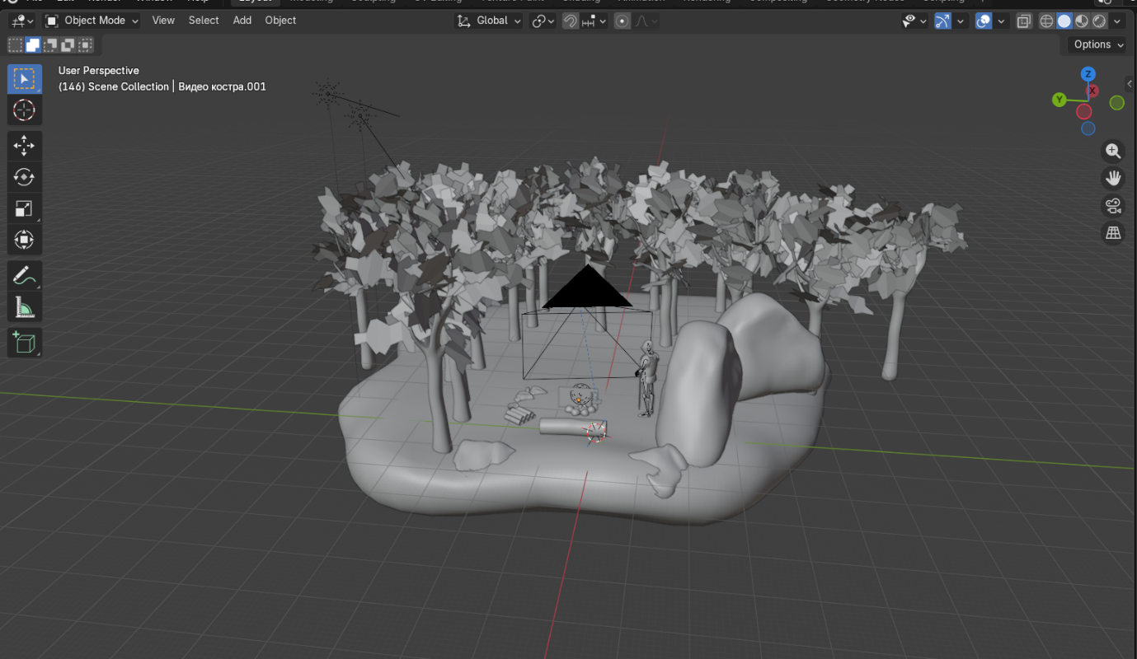

Рисунок 4 - Объекты на сцене

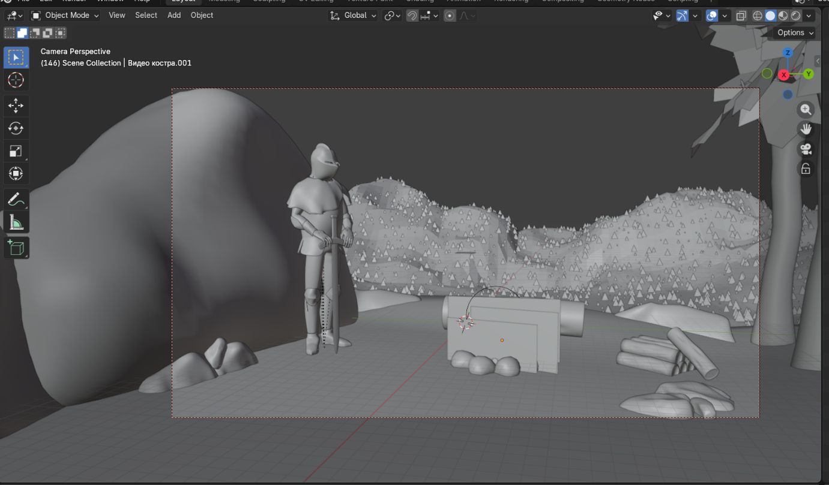

Рисунок 5 - Вид из камеры

# 5 ПРАКТИЧЕСКАЯ РАБОТА

В данной практической работе описывается экспорт и импорт модели, а также рендер и настройка его параметров.

Для рендера был выбран движок cycles, так как он создаёт более реалистичный свет и позволяет рендерить через видеокарту, также настроим количество samples для более быстрого рендера анимации и также поменяем параметр noise для того же ускорения рендера. Результат на рисунке 1.

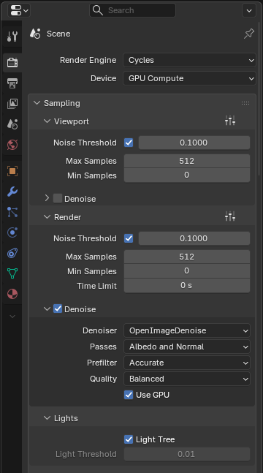

Рисунок 1 - Настройки рендера

Также настроим путь рендера и разрешение, и зарендерим. (рисунок 2 и 3)

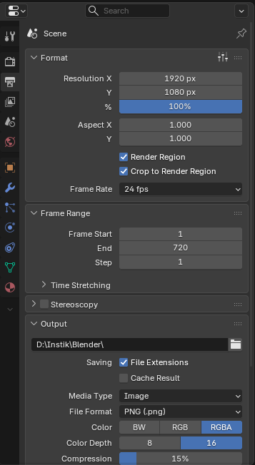

Рисунок 2 - Настройки вывода

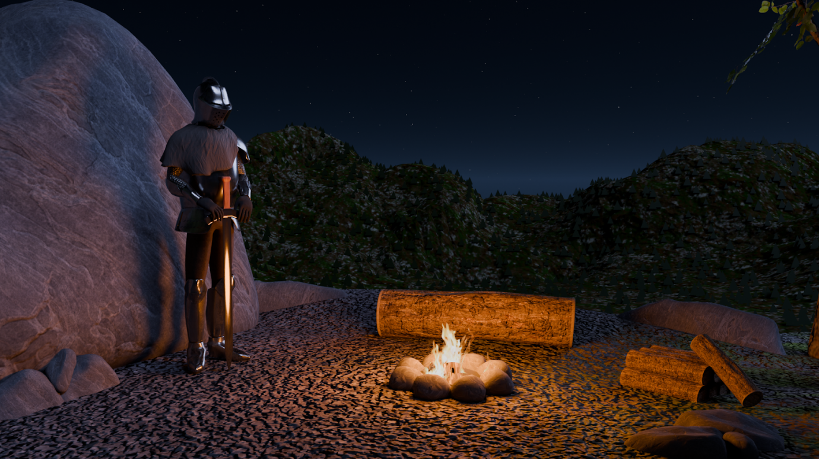

Рисунок 3 - Итоговый рендер

Настроим экспорт, используем fbx формат, так как позволяет встроить материалы в файл, в настройках включим параметр Embed textures для встраивания материалов, а также включим Selected objects для экспорта конкретной выделенной модели. Рисунок 4

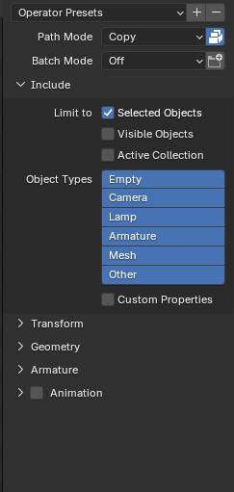

Рисунок 4 - Настройки экспорта

Теперь импортируем модель, настройки оставляем по умолчанию. Рисунок 5.

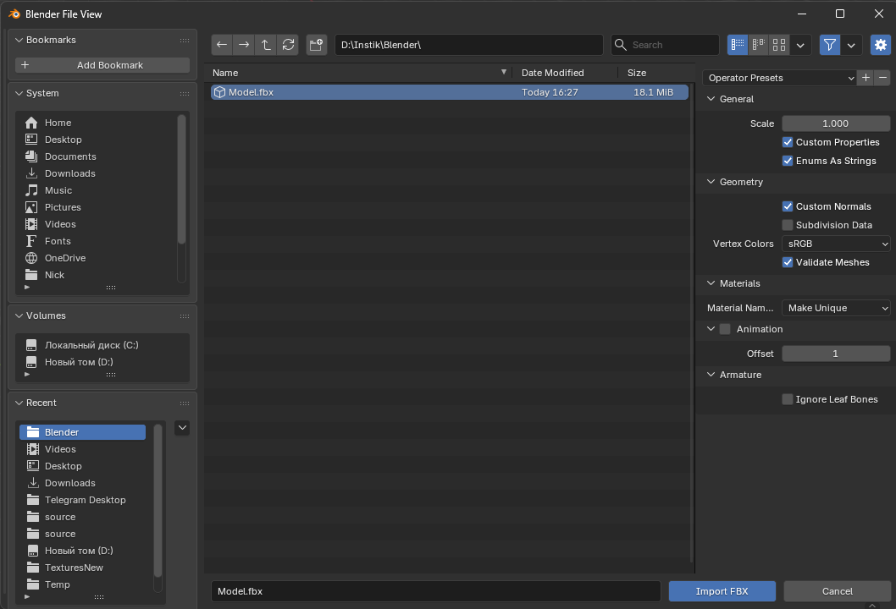

Рисунок 5 - Импорт модели

При импорте модель почти не изменилась, кроме размера и положения на сцене, это могло случиться из-за того что не был применён scale и изначальная модель стояла не на центре координат. Рисунок 6 и 7

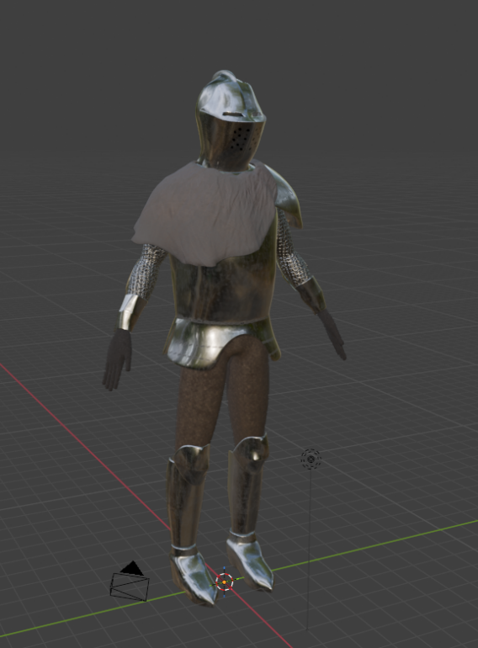

Рисунок 6 - Модель после импорта

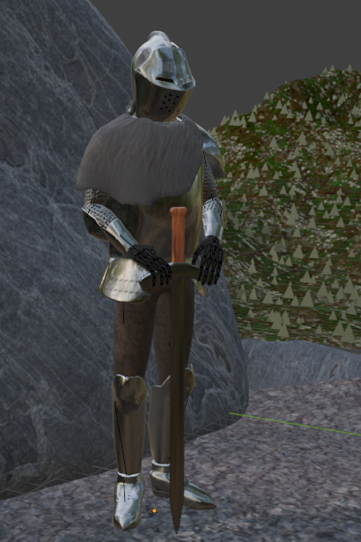

Рисунок 7 - Модель до импорта